《天天一击男》徽章夺宝攻略
天天一击男中的徽章分为攻击徽章和防御徽章，对英雄和主角有属性加成，因此佩戴徽章十分必要，那么如何获得徽章呢?下面小编为大家介绍一下天天一击男的徽章夺宝系统。
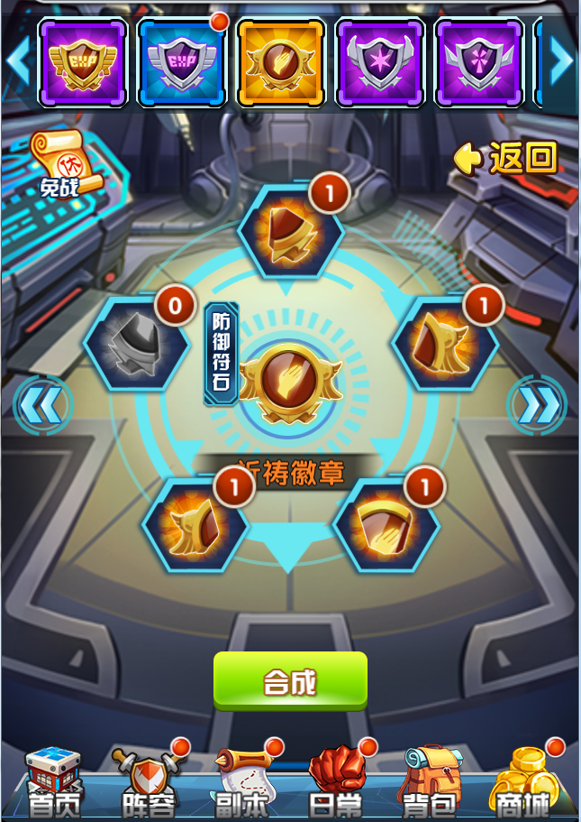
一、如何开启
当玩家等级达到15级时开启夺宝系统。
二、如何获得徽章碎片
1、蓝色品质徽章：系统默认显示两种蓝色徽章
2、紫色及以上品质徽章：需要获得一个碎片后才会出现在夺宝列表中，玩家可通过竞技场、夺宝翻牌以及购买商城中的徽章宝箱获得。
三、规则介绍
1、当背包中有徽章碎片时(最少一片)，才可夺取其他部分碎片，合成整个徽章。
2、夺宝时会有被夺玩家列表，并显示抢夺各个玩家的成功率，该概率分为较高、高、一般、较低、低，但是徽章碎片品质越高，成功率则越低。小编推荐大家选择概率高，且等级不能比自己高太多的号抢夺，这样，既保证能够打败对手不浪费精力，又能保证抢夺到徽章。
3、在徽章夺宝战斗胜利后，可以进行翻牌抽奖，从3张牌中抽取1张获得奖励，奖励的内容包括金币、各种胶囊、装备、英雄和英雄碎片等。
4、当自身被其他玩家夺宝时，会收到一封由系统发送的邮件，告诉被夺宝的结果。当自己的徽章被夺走时可点击“去夺宝”，夺回自己的徽章。
5、玩家可通过使用免战道具让自己处于免战状态，无法被其它玩家抢夺碎片。玩家夺宝时也无法夺取处于免战状态的玩家。

